دفتر الشروط الفنية والنماذج المرفقة
(1+2+3) يتم تصنيع طاولة مكتبية ميلامين سماكة 18سم بثلاث قياسات حسب جدول الكميات بأطول 180سم – 160سم – 140سم الارتفاع 80سم -العرض 80سم
- واجهة الطاولة (الصدرية) ميلامين سماكة 18 سم مرتفعة عن الأرض بحدود 10 سم.
واجهة الطاولة بالنسبة للقياس 180 جلد وبالنسبة للقياس 160-140 cmc
-يتم تصنيع ملحق درج مع قفل مع فردة لكل طاولة يمين ويسار بالنسبة للطاولة قياس 180وملحق واحد لباقي الطاولات يمين او يسار حسب راي اللجنة.
-يتم تصنيع ملحق مفرد قياس 70سم *80سم فردة مع ثلاث دروج مع الطاولة قياس 180فقط.
- أرضية الدرج سماكة 5 ملم – مسكات معدن - سكة مراحل – قفل أصلي معدن.
-يجب إضافة مسامير بلاستيك لعزل الطاولة عن الأرض عددها ما بين (6-10) حسب قياس الطاولة وحسب راي لجنة الاشراف.
-النموذج حسب الصور الموضحة او نموذج قريب منها حسب راي اللجنة ويتم تصنيع عينة وعرضها .
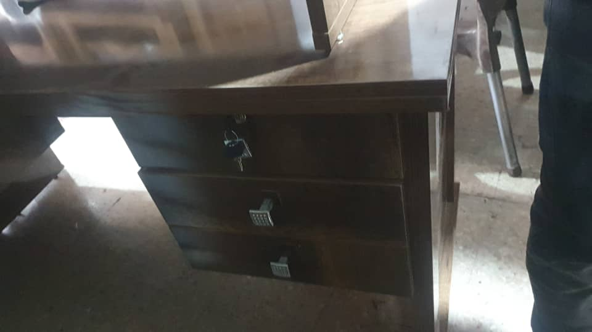
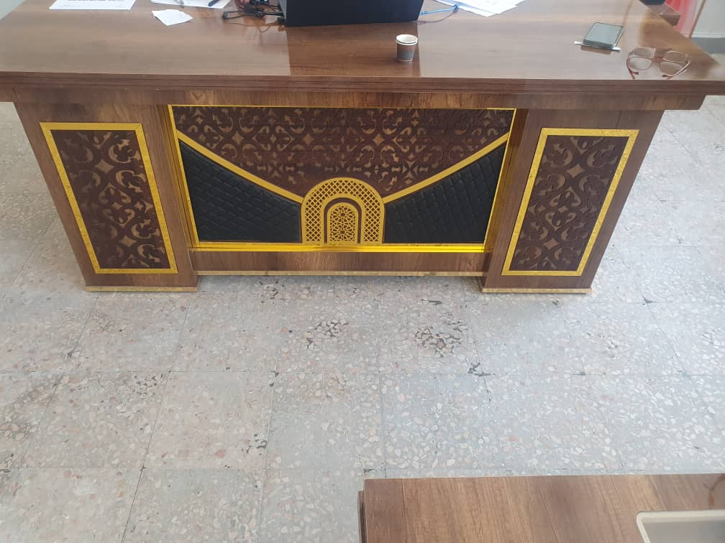
.
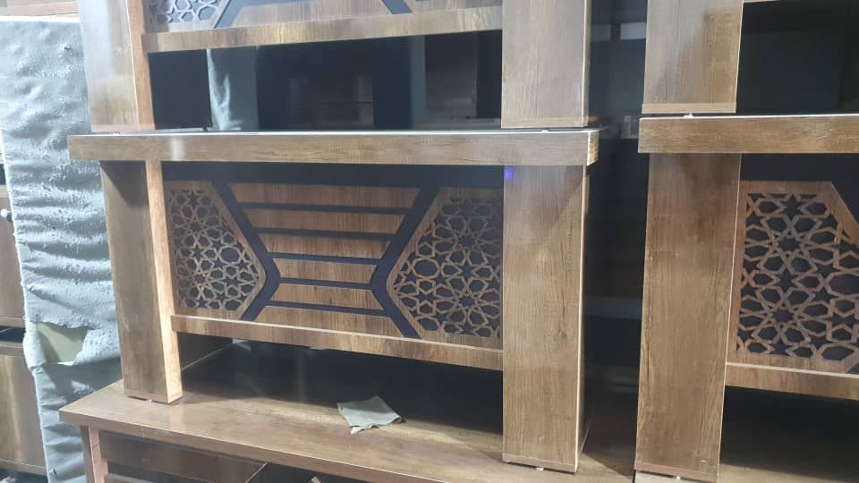

4- خزانة خشب ميلامين سماكة 18 سم- ارتفاع 190 بدون الارجل -عرض 70سم -عمق 40سم
-باب حفر فردتين مع بلور لكل فردة.
- رفين ميلامين سماكة 18 في الوسط -مع درج وبابين في الأسفل.
- -مسكات معدن + اقفال – الجبهات حدف.
- أرجل معدن نوعية جيدة – فصالات نوعية جيدة -يتم تثبيت الخلفية بالبراغي.
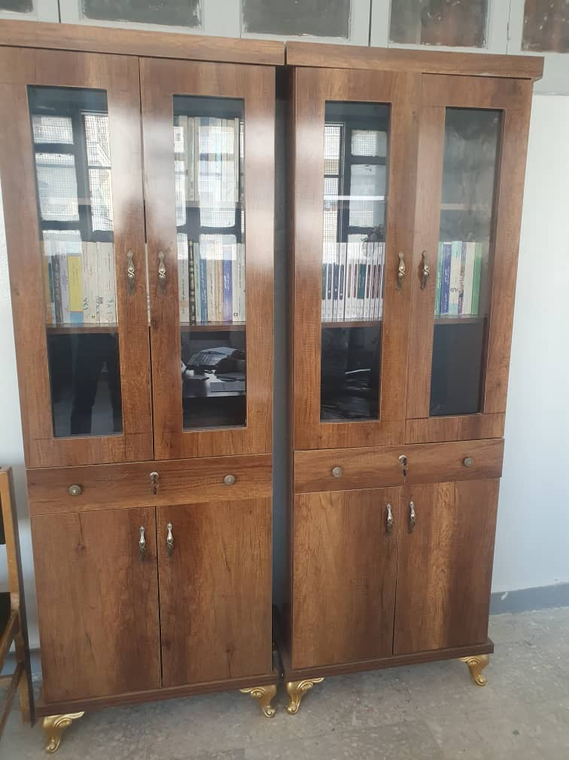

5- طقم جلد (ثلاثية – ثنائية – قلطق عدد2)
- خشب سويد لكامل المجلس – الجلد صيني نوع اول -الاسفنج سوبر اول كثافة 28
- أرجل بلاستيك متينة وقوية.
الموديل حسب النموذج المرفق.
-يتم عرض العينة على جهاز الاشراف.
.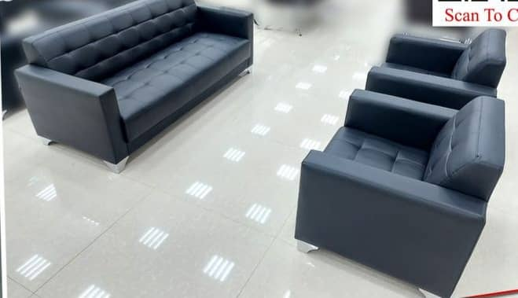
6- تقديم وتوريد كرسي برام(gaming) نوعية ممتازة مصنوع من الجلد ذو حركتين مصنوع بالكامل من الكروم المقاوم للصدأ وفق النموذج المرفق في الإعلان وبموافقة جهاز الاشراف. 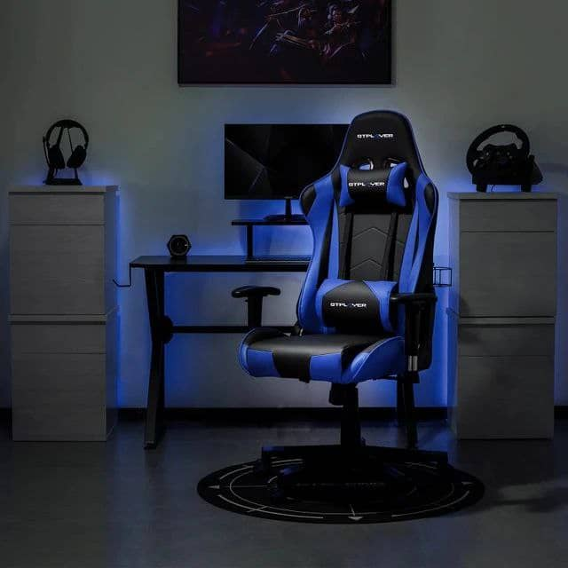

7- تقديم وتوريد طاولة خماسية الطاولة الكبيرة قياس 90*70 ارتفاع 45-50سم الخشب ميلامين سماكة 18 سم
وفق النموذج المرفق وبموافقة جهاز الاشراف.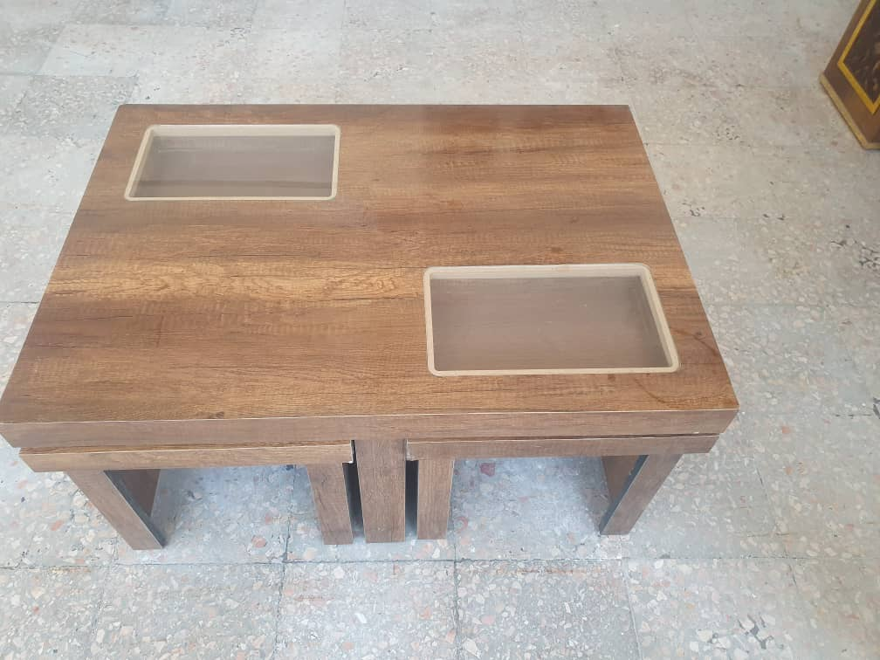

8- تقديم وتوريد جارور خشبي:
الارتفاع 110سم بدون الجوانب العلوية -عرض 60سم -عمق 50سم – خشب ميلامين سماكة 18 سم – ثلاث دروج مع قفل واحد للدرج العلوي- قفل معدن - مسكات معدن

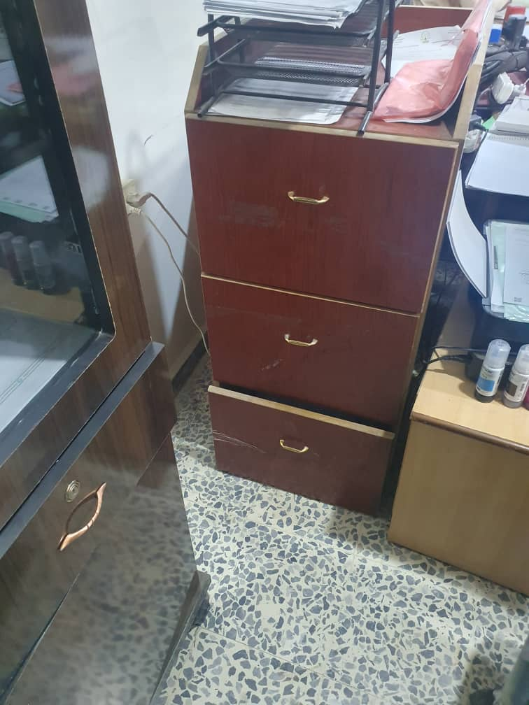

9- تقديم وتوريد كرسي زان منجد جلد صيني اول – الاسفنج سوبر اول -وفق النموذج المرفق في الإعلان او مايوازيه وبموافقة جهاز الاشراف.

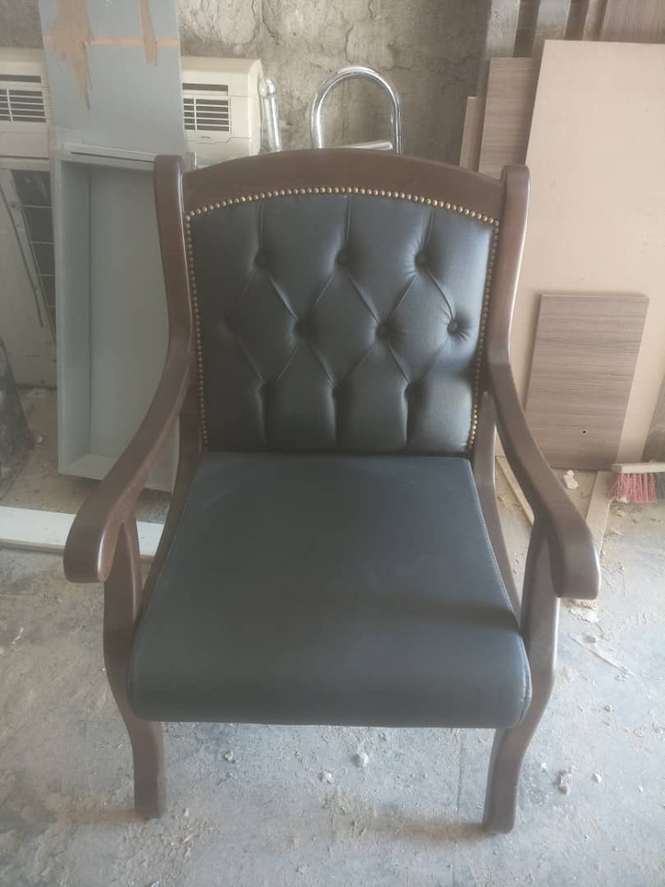
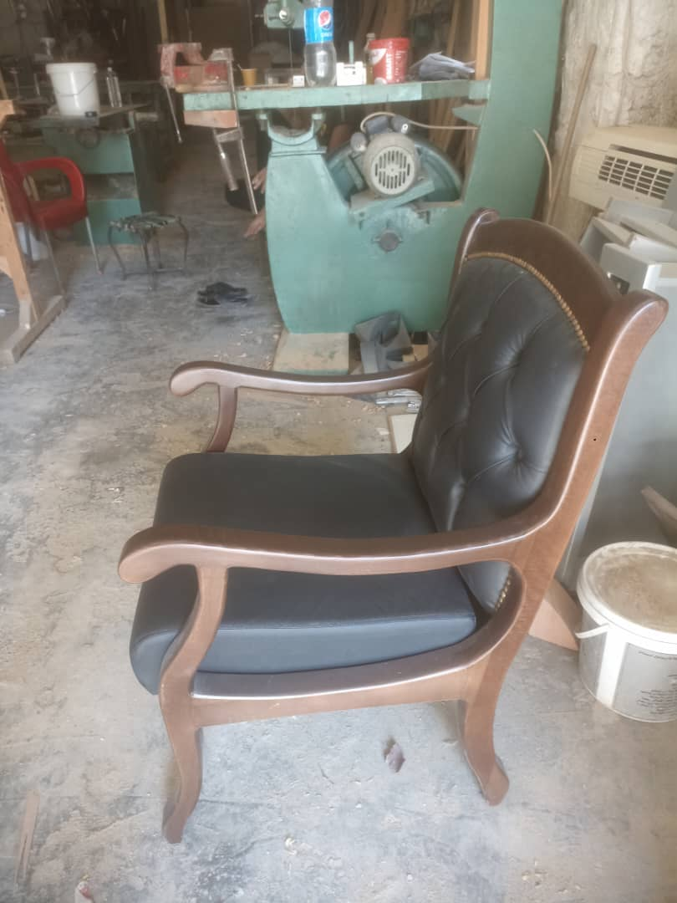

10- تقديم وتوريد كرسي بلاستيك وفق النموذج التالي او ما يوازيه المرفق في الإعلان وبموافقة جهاز الاشراف.

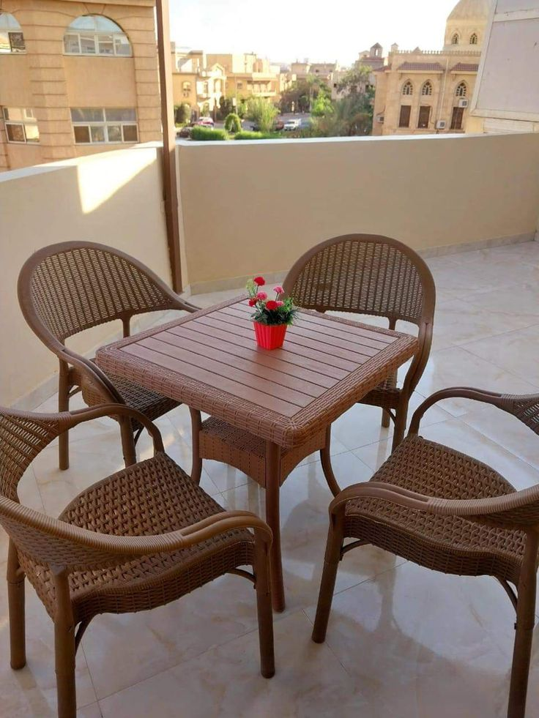

11-تقديم وتوريد طربيزا بلاستيك وفق النموذج التالي المرفق في الإعلان او ما يوازيه وبموافقة جهاز الاشراف.
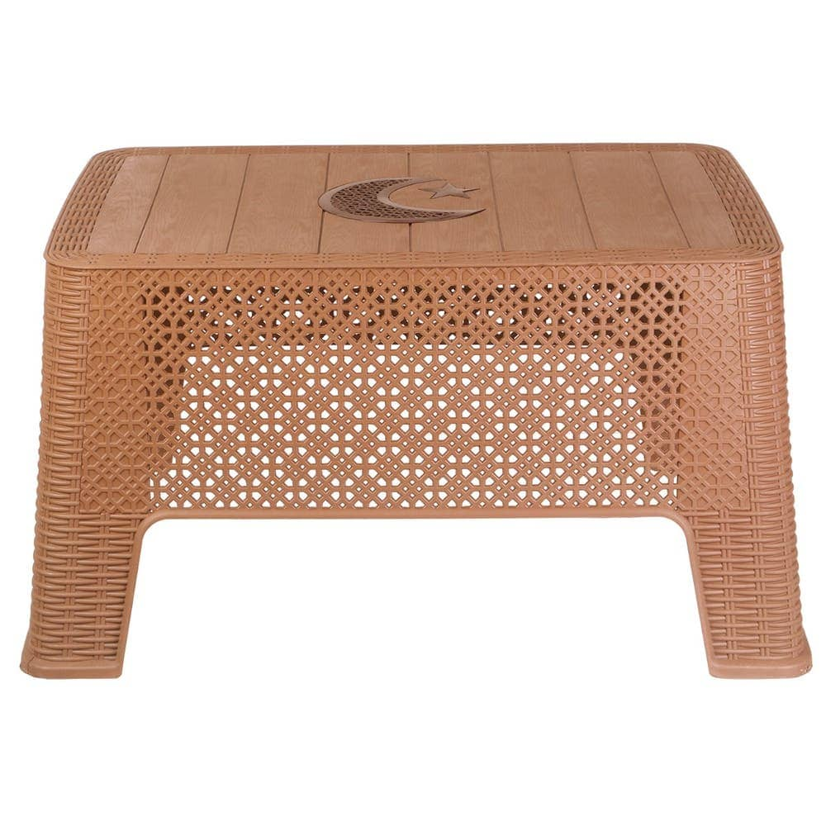

12- تقديم وتوريد طربيزا بلاستيك وفق النموذج التالي او ما يوازيه وبموافقة جهاز الاشراف.
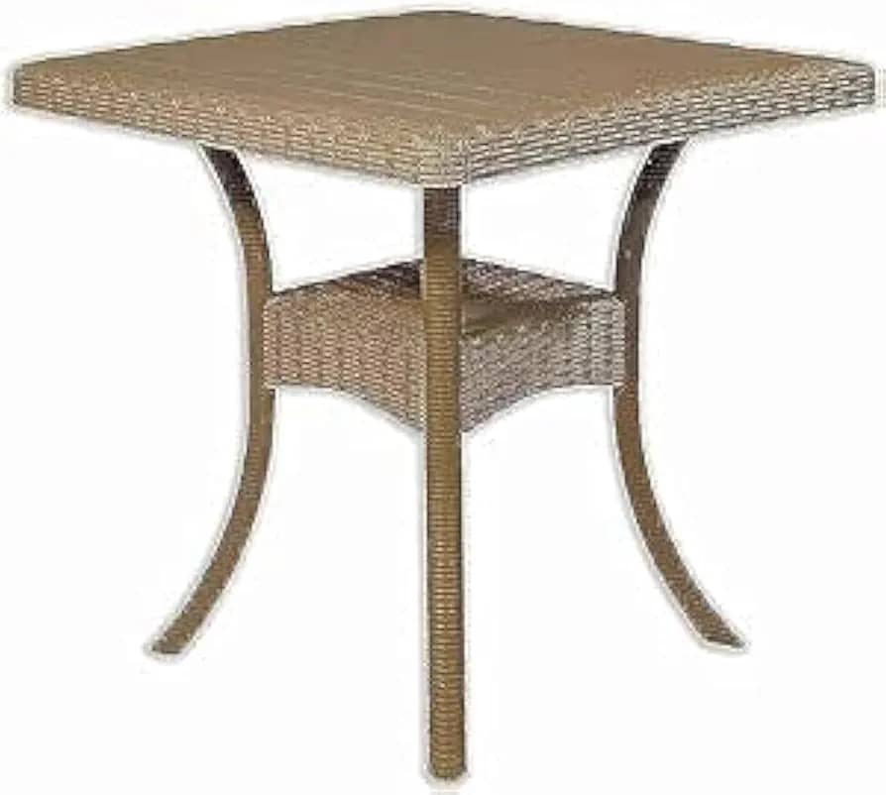

ملاحظات:
- على العارض تقديم عينات عن كل مادة عند البدء بالعمل.
- على العارض نقل المواد إلى كليات واقسام جامعة إدلب في مدينة إدلب وتوزيعها على الكليات تحت إشراف اللجنة وإيصالها للمكاتب المخصصة.
- يتحمل العارض مسؤولية سلامة المواد اثناء النقل حتى إيصالها للمكاتب المخصصة.

رئيس قسم الدراسات مدير الشؤون الهندسية
م.وسيم الجاسم م.خالد النعسان

